Получайте услуги Пенсионного фонда на сайте ПФР или портале госуслуг
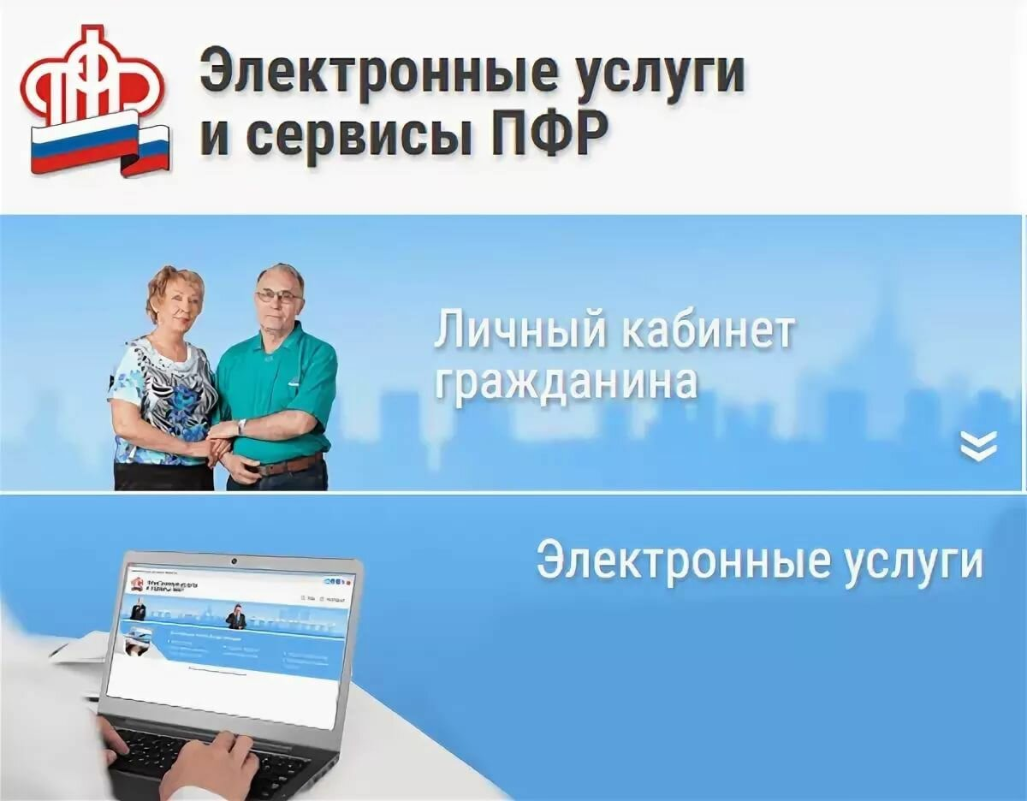
Клиентская служба (на правах отдела) в Муслюмовском районе РТ рекомендует гражданам обращаться за услугами Пенсионного фонда в электронном виде через личный кабинет на сайте ПФР или на портале госуслуг. На сегодняшний день на сайте Пенсионного фонда гражданам доступны более 60 электронных услуг, некоторые предоставляются без регистрации, большинство требуют регистрации и подтверждения учетной записи на портале госуслуг.
Возможности личного кабинета постоянно расширяются. Например, в разделе «Материнский (семейный) капитал – МСК» можно подать заявления о выдаче государственного сертификата на материнский капитал, его распоряжении, заказать справку из Федерального регистра лиц, имеющих право на дополнительные меры господдержки, о выдаче государственного сертификата на МСК.
В разделе «Электронная трудовая книжка» можно заказать справку (выписку) о трудовой деятельности. Документ сохраняется в pdf-формате, его можно отправить на электронную почту или просмотреть в разделе «История обращений».
Всего в личном кабинете семь разделов: «Электронная трудовая книжка», «Индивидуальный лицевой счет», «Управление средствами пенсионных накоплений», «Пенсии», «Социальные выплаты», «Материнский (семейный) капитал — МСК», «Гражданам, проживающим за границей». Любой желающий может получить здесь необходимые справки, сведения о пенсионных коэффициентах, накоплениях, стаже, отчислениях работодателей, обратиться за оформлением большинства выплат.
Вопросы, касающиеся назначенных выплат и содержащие персональные данные, можно направить через онлайн-приемную, вопросы в целом по компетенции Пенсионного фонда – задать оператору в чате.
Если необходимо обратиться в клиентскую службу ПФР, то по-прежнему необходимо воспользоваться сервисом предварительной записи на сайте. Записаться на прием можно также через мобильное приложение ПФР.

